全日本建設交運一般労働組合広島県本部
広島ダンプ支部
〒七三〇-〇八五三
広島市中区堺町一丁目二-九-三〇三
ＴＥＬ（〇八二）二三五-三〇五一
ＦＡＸ（〇八二）二三五-三〇五二
ＭＡＩＬ ctg@hiroshima.email.ne.jp
第392号（１） ダ ン プ 通 信 2016年11月25日（金）

広島のダンプ労働者の新聞
ダ ン プ 通 信
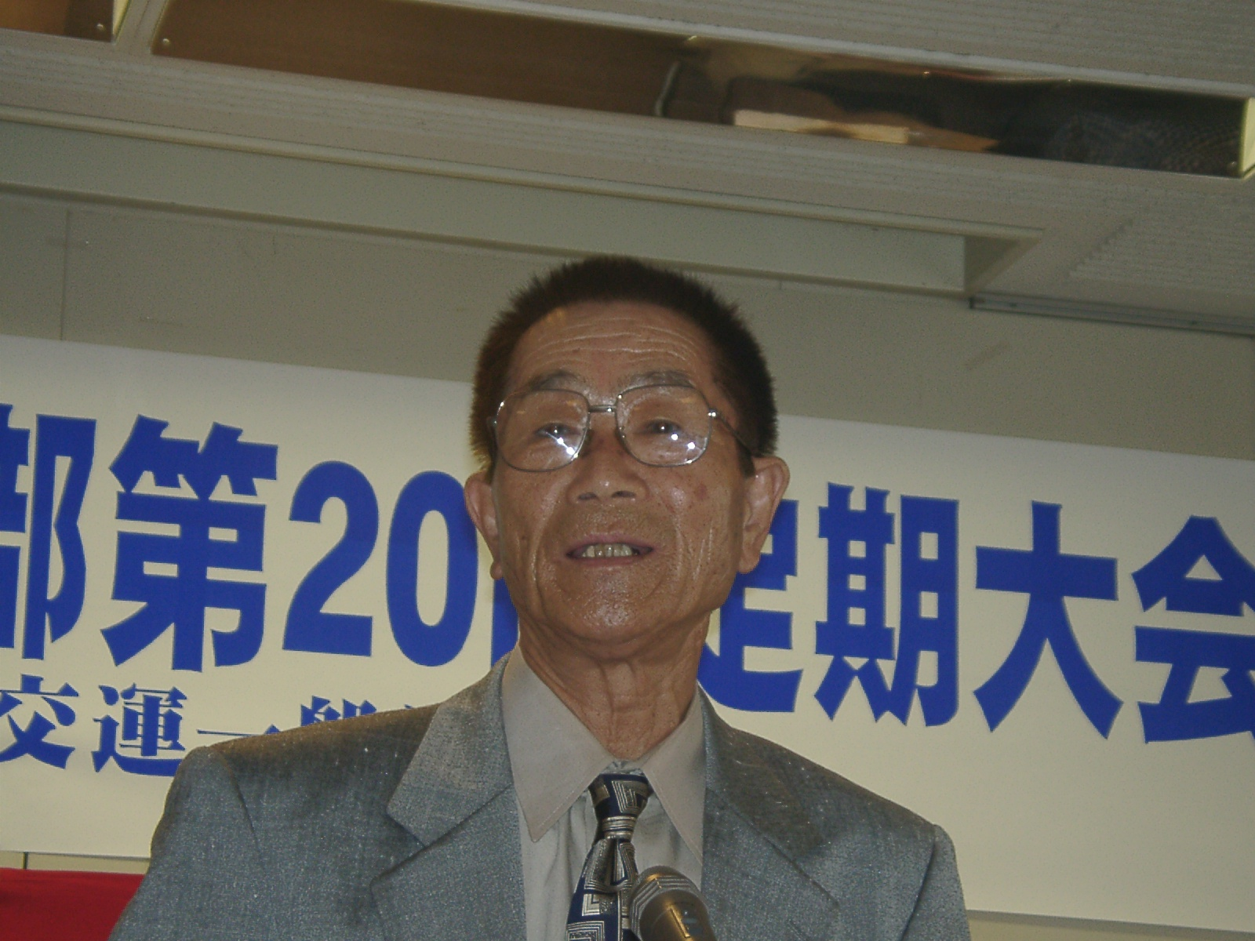
徒 然 草
■安倍首相も今度ばかりは面食らっているのだろう。アメリカの大統領選挙で、「驚くべき番狂わせ」が起き、共和党のトランプ氏が当選。急遽一七日には世界の首脳として最初にトランプ氏に会見、帰国後の記者会見ではトランプ氏を「信頼に値する人」と持ち上げた。■しかし、その直後にトランプ氏は「大統領就任の当日ＴＰＰ離脱を表明する」ことを公約として明らかにする一方自由貿易協定で日本にさらに市場開放を求めることも明らかにしている。安倍政権は大統領選挙の前日国会でＴＰＰを強行採決してアメリカの参加を期待した。見方によっては政府の対応は間の抜けた話だ。■移民排斥、人種差別、核武装論、など過激な発言を繰り返してきたトランプ氏の大統領としての今後の動きは不透明だが、アメリカ国民の融和もはかりながら、大企業には大減税などに期待を持たせる政策を打ち出すだろうが、いまはアメリカもご祝儀景気の状態■一方の安倍政権は、ＴＰＰにつづき、成長戦略の一環でもあるベトナムへの原発輸出がベトナム政府の白紙撤回決定により中止になり、戦争法にもとづき南スーダンＰＫＯに派兵される自衛隊には新たな「武器使用」も付与して送り出したが、さらに矛盾を深めることになる。（Ｍ）

建交労中国地方協議会（議長・山室まこと）は一一月一九日（土）と二〇日（日）の二日間、庄原市で初めての「建交労中国地協フェスタ」を開催しました。
写真上から中国地方整備局で要請書を渡す高見副議長、県庁への要請、広島市役所との話し合い（７月１日）
福山市役所との話し合い（７月２日）
中国地協は力を合わせて仲間づくりを進め新しい時代を切り開こう
はじめての中国地協「フェスタ」に27人が参加
ダンプ支部からは5人が参加し学習しました。
10・7トラックドライバーの健康チエックを実施
建交労の宣伝チラシとテイッシュも配付しました。
学習会は①組合の生い立ち・たたかい、②全日自労の歴史、③各業種の紹介、に分けて開催、組合の生い立ち・闘いについては、鉄道部会ＯＢでもある元広島県本部委員長の吉岡芳樹さんが「労働組合と建交労の生い立ち・たたかい」と題して、自身の経験も踏まえて憲法にもとづく労働組合活動の重要性について講義、
しっかり学びました
全日自労の歴史については、「この組合がわしらの宝」（建交労青年部・女性部作成）のＤＶＤの一部を鑑賞したあと広島県本部女性部長の廣木昭代さんが「失業と貧乏と戦争をなくそう」と題して話し、業種別の紹介では、ダンプ部会、トラック部会、労職部会、事業団部会に分けてそれぞれ報告があり、その後３つに分かれてグループ討議を行いました。

事業団部会、トラック部会、鉄道ＯＢの組合員など二〇歳から八九歳まで老若男女二七人が参加しました。
武田君は進行の責任者
ダンプ支部の武田事務局次長が進行役を努め、一日目の開会式で山室まこと議長が「中国地協で力を合わせて活動を進めて組合員の拡大を進めよう、そのためにも親睦を図り、フェスタはたたかいを学び合う場にもしよう」とあいさつしました。

四県の老若男女二十七人がはじめて集う
「組織の事情はそれぞれ違うが、中国地方の各県が力を合わせて組織の拡大強化を進めよう」ということで「お互いの理解を深めるためにも交流し学ぶ機会を作ろう」ということになり、山室議長を先頭に各県の若い組合員が集まり六月に下見を兼ねて打ち合わせを行い準備を進めてきました。山口、島根、岡山、広島の各県から労職部会、ダンプ部会、

かれてグループ討議を行いましたが、ダンプ支部から参加した坂井さん、岩男さん、前田さんは、お互い初対面の人がほとんどにも関わらず、グループ討論に積極的に加わり討議を大いに盛り上げました。
夕食交流会では自己紹介やビンゴゲーム、カラオケと盛り上がりました。
来年も開催をの声
二日目は庄原市の「国営備北丘陵公園」を散策してゆっくりと交流し、最後に閉会式を行い解散しました。参加者からは「とても楽しく勉強になりました」「続けることに意味がある」「来年は松江で開催しましょう」などの意見が寄せられました。なおフェスタでは武田君はじめ山口、島根の若手組合員が中心になって運営にあたり大奮闘してくれました。参加した皆さんお疲れ様でした。

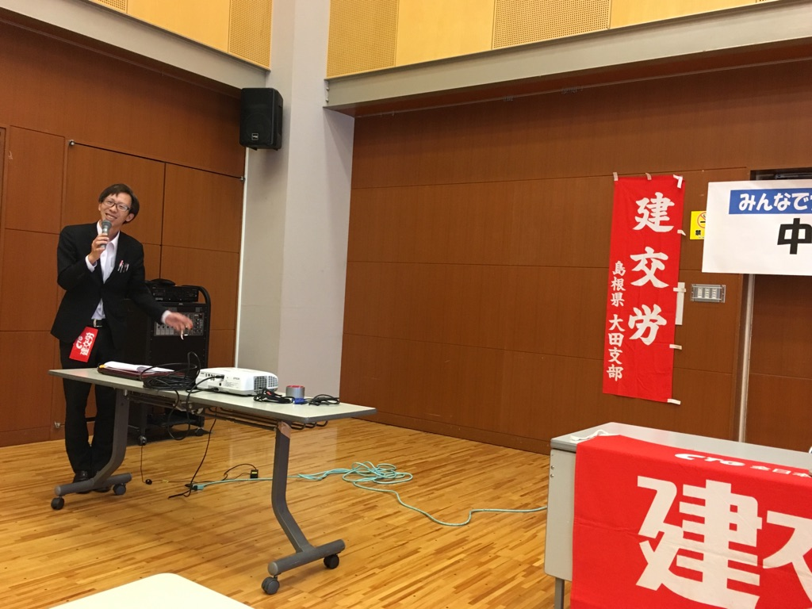
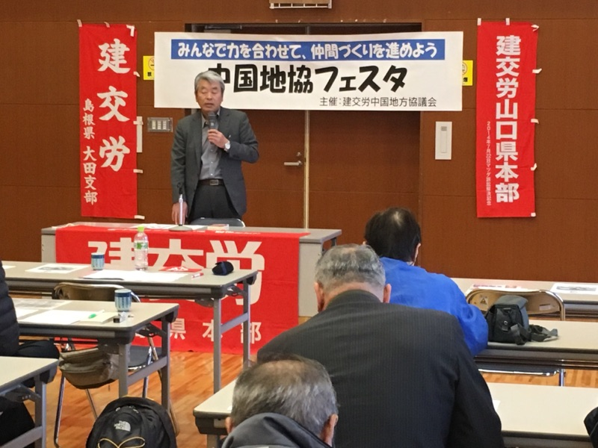
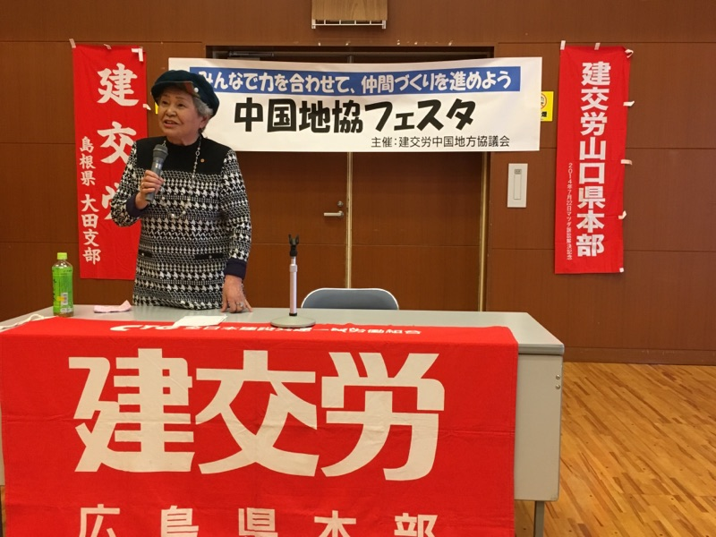
中国フェスタで開会挨拶する山室まこと議長（11月19日かんぽの郷庄原にて）
組合との出会い等について話す廣木女性部長（11月19日）
フェスタの学習交流会の司会を担当する武田事務局次長（11月19日かんぽの郷庄原にて）

